ПРЕДЛАГАЧИ: Група пратеници

П Р Е Д Л О Г Н А З А К О Н
ЗА ИЗМЕНУВАЊЕ И ДОПОЛНУВАЊЕ НА ЗАКОНОТ ЗА СПОРТОТ, ПО СКРАТЕНА ПОСТАПКА

Скопје, октомври 2019 година

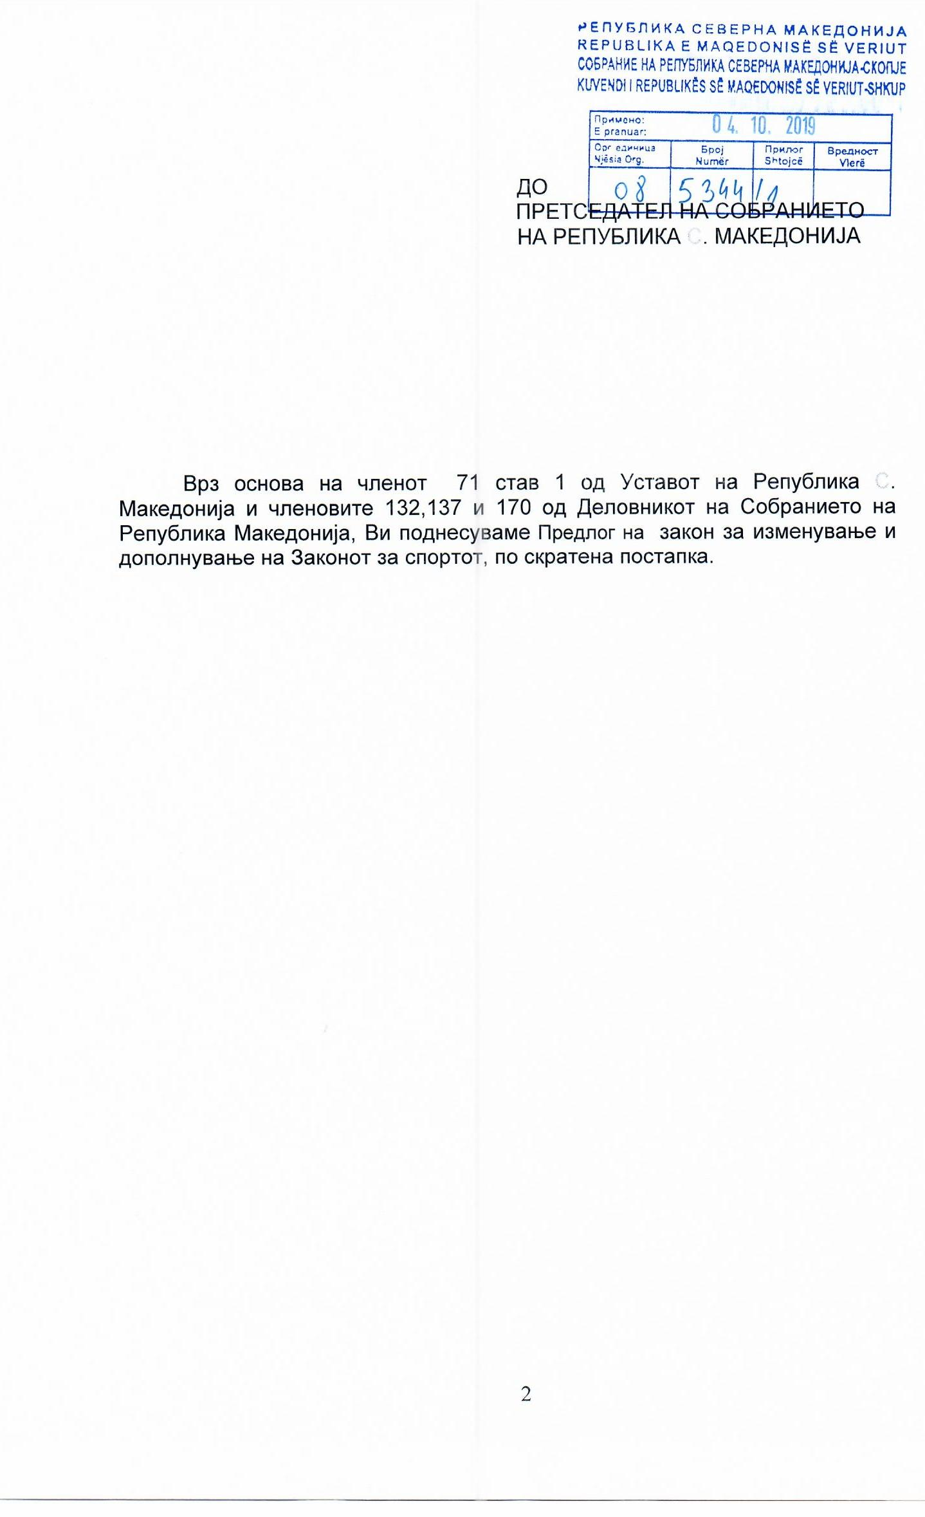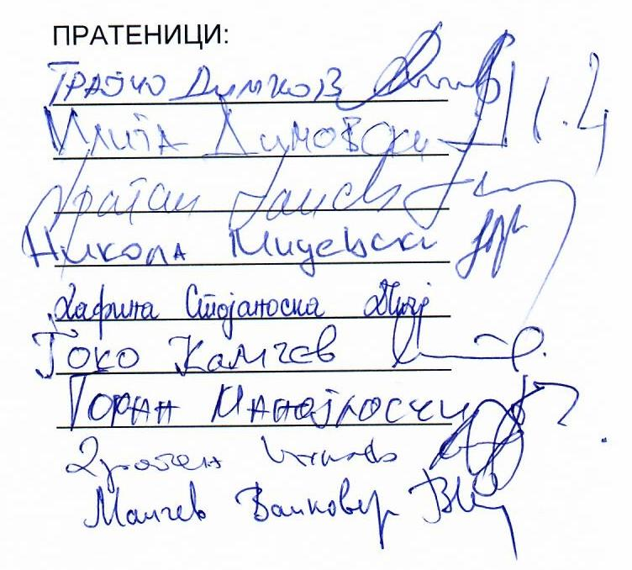

ВОВЕД

I. ОЦЕНА НА СОСТОЈБИТЕ ВО ОБЛАСТА ШТО ТРЕБА ДА СЕ УРЕДИ СО ЗАКОНОТ И ПРИЧИНИ ЗА ДОНЕСУВАЊЕ НА ЗАКОНОТ

Со Законот за спортот („Службен весник на Република Македонија” брoj 29/2002, 66/2004, 81/2008, 18/2011, 51/2011, 64/2012, 148/2013, 187/2013, 42/2014, 138/2014, 177/2014, 72/2015, 153/2015, 6/2016, 55/2016, 61/2016, 106/2016, 190/16 и 98/19), се уредуваат условите и начинот на вршењето на дејноста спорт заради остварување на јавниот интерес во спортот во надлежност на Република Македонија, општините, општините во градот Скопје и градот Скопје, стопанисувањето со објектите за спорт во сопственост на Република Македонија општините, општините во градот Скопје и градот Скопје, како и други прашања од значење на спортот.
Имено со измените на Законот за спортот („Службен весник на Република Македонија број 98/19), кои ги предложи Владата аналогно на измените и дополнувањата на Законот за данокот на добивка, се покажаа како неефикасни односно не во интерес на спортот во државата.
Примената на законот ја наметна потребата од враќање на старото законско решение кое во суштина се покажа како револуција во спортот и систем кој одлично беше прифатен од сите спортски субјекти во државата.

II. ЦЕЛИ, НАЧЕЛА И ОСНОВНИ РЕШЕНИЈА

Предлог на законот се заснова на истите начела на кои се заснова и Законот за спортот.

III. ОЦЕНА НА ФИНАНСИСКИТЕ ПОСЛЕДИЦИ ОД ПРЕДЛОГОТ НА ЗАКОН ВРЗ БУЏЕТОТ И ДРУГИТЕ ЈАВНИ ФИНАНСИСКИ СРЕДСТВА

Предлог-законот нема да предизвика дополнителни фискални импликации врз Буџетот и врз другите јавни финансиски средства.

IV. ПРОЦЕНА НА ФИНАНСИСКИТЕ СРЕДСТВА ПОТРЕБНИ ЗА СПРОВЕДУВАЊЕ НА ЗАКОНОТ, НАЧИН НА НИВНО ОБЕЗБЕДУВАЊЕ, ПОДАТОЦИ ЗАТОА ДАЛИ СПРОВЕДУВАЊЕТО НА ЗАКОНОТ ПОВЛЕКУВА МАТЕРИЈАЛНИ ОБВРСКИ ЗА ОДДЕЛНИ СУБЈЕКТИ

Предлог-законот не предизвикува финансиски импликации врз Буџетот и не повлекува дополнителни материјални обврски за одделни субјекти.

V. СКРАТЕНА ПОСТАПКА ЗА ДОНЕСУВАЊЕ НА ЗАКОНОТ
Согласно со член 170 од Деловникот на Собранието на Република Македонија, од причина што не се работи за сложен и обемен закон, се предлага Предлогот на законот да се донесе по скратена постапка.

ПРЕДЛОГ ЗАКОН
ЗА ИЗМЕНУВАЊЕ И ДОПОЛНУВАЊЕ НА ЗАКОНОТ ЗА СПОРТОТ

Член 1

Во Законот за спортот („Службен весник на Република Македонија“ број 29/2002, 66/2004, 81/2008, 18/11, 51/11, 64/12, 148/13, 187/13, 42/14, 138/14, 177/14, 72/15, 153/15, 6/16, 55/16, 61/16, 106/16, 190/16 и 98/19), членот 14–г се менува и гласи:

„Корисници на средствата од даночното поттикнување согласно со Законот за данок на добивка може да бидат:

- Национални спортски федерации,

- Македонскиот олимписки комитет,

- спортски клубови и

- активни спортисти кои се натпреваруваат во индивидуални спортови.

Средствата од ставот 1 алинеја 4 на овој член може да ги користат активни спортисти кои:

- имаат прв или втор актуелен најдобар национален резултат или освоено државно првенство, шампионат или друг вид на национална титула во соодветниот спорт,

- обезбедиле учество или учествувале на последно светско или европско првенство во спортот во кои се натпреваруваат или на олимписки игри и

- не биле суспендирани од домашна или меѓународна федерација во спортот во кој се натпреваруваат.

Активните спортисти средствата од ставот 1 од овој член можат да ги користат до моментот во годината додека ги исполнуваат условите од ставот 2 на овој член.

Средствата од ставот 1 на овој член од страна на спортските клубови и активните спортисти се користат врз основа на издадена потврда од страна на органот на државната управа надлежен за работите од областа на спортот, по претходно прибавено мислење од страна на националните спортски федерации.

Спортските федерации се должни најдоцна до 10 декември во тековната година до органот на државната управа надлежен за работите од областа на спортот да достават листа на спортски клубови и активни спортисти кои ги исполнуваат условите за користење на средствата согласно со овој закон и Законот за данок на добивка и да ги објават на нивните веб страници.

Органот на државната управа надлежен за работите од областа на спортот најдоцна до 15-ти декември во тековната година објавува листа на спортски клубови и активни спортисти, кои ги исполнуваат условите согласно со овој закон и Законот за данок на добивка, за користење на средствата на својата веб страница.

Спортските федерации се должни за секоја промена во исполнувањето на условите за користење на средствата согласно со одредбите од овој закон и Законот за данок на добивка, во рок од три дена да го известат органот на државната управа надлежен за работите од областа на спортот, кој е должен во рок од десет дена да ја ажурира листата на субјекти кои ги исполнуваат условите за користење на средствата согласно со овој закон и Законот за данок на добивка и истата да ја објави.“.

Член 2
Членот 14 –д се менува и гласи:
„ Корисниците на средствата од даночното поттикнување, средствата ги користат за:
- плати, надоместоци и бонуси на спортистите и стручниот штаб врз основа на правилникот на клубот кој во писмена форма се доставува до националната спортска федерација,
- организација на патувања и престој на клубот или активниот спортист во земјата и странство заради натпреварувања или подготовки,
- изнајмување или градба на сали или терени за натпреварување,
- плаќањето за изнајмување на деловен простор за работа на клубот, во износ не поголем од 10 % од добиените средства годишно,
- отплата на кредит за купување на сопствени простории на клубот, во износ не поголем од 20 % годишно од добиените средства. Доколку се купат простории за клубот со овие средства, истите не смеат да се стават под хипотека (освен хипотека кон банката за купување или градба на самиот објект) и не смеат да се отуѓуваат најмалку 15 години од денот на нивното купување,
- патувања заради учество на стручни семинари, конференции и усовршувања, а по претходна одлука на органот на управување на националната спортска федерација,
- котизации и членарини во меѓународни тела во кои членуваат,
- набавка на опрема и реквизити,
- плаќање на комунални трошоци за националните спортски федерации и спортските клубови,
- здравствена заштита, пензиско и инвалидско осигурување и надомест за осигурување од последици од несреќен случај и ризици на активните спортисти и
- за организација на меѓународни натпревари во Република Македонија.
Начинот на користење на средствата од ставот 1 на овој член се утврдува со Правилник кој го донесува функционерот кој раководи со органот на државната управа надлежен за работите од областа на спортот, по претходно добиена согласност од Владата на Република Македонија.
Средствата со кои трговското друштво учествува во финансирање на субјектите од членот 14-г став 1 од овој закон се уплатуваат на посебна наменска сметка и од нив не смее да се префрлаат парите на редовната или друга сметка на националната спортска федерација, на Македонскиот олимписки комитет, спортскиот клуб односно активниот спортист или пак да се исплаќаат обврски по договори од редовната сметка.“.

Член 3
Членот 14 –ѓ се менува и гласи:
„Средствата со кои трговското друштво учествува во финансирање на субјектите од членот 14-г став 1 од овој закон, се забранува националната спортска федерација, Македонскиот олимписки комитет, спортскиот клуб односно активниот спортист по било кој основ да ги вратат во истото трговско друштво или трговско друштво со кое друштвото е капитално или управувачки поврзано или е во сопственост или управувано од лице во роднинска врска во сите линии до втор степен со лице од трговското друштво, вклучувајќи и трошоци за стоки и услуги.
Средствата со кои трговското друштво учествува во финансирање на субјектите од членот 14-г ставот 1 од овој закон, подлежат на ревизија најмалку еднаш во период од три години од страна на Државниот завод за ревизија.
За незаконско користење на средствата од членот 14-д се одговара согласно одредбите на Кривичниот законик.“.

Член 4
Членот 14 –е се менува и гласи:
„Во органот на управување на спортски клуб регистриран како Акционерско друштво задолжително членуваат најмалку двајца правници и двајца економисти.
Во органот на управување на спортски клуб регистриран како здружение на граѓани задолжително членуваат најмалку еден правник и еден економист доколку се корисници на средства од даночното поттикнување во износ до 10.000 евра во денарска противвредност.
Во органот на управување на спортскиот клуб регистиран како здружение на граѓани задолжително членуваат најмалку двајца правници и двајца економисти доколку се корисници на средства од даночното поттикнување во износ од над 10.000 евра во денарска противвредност.
Спортските клубови регистрирани како здруженија на граѓани кои во моментот на добивање на средства од даночно поттикнување немаат членови правници и економисти, во рок од еден месец од денот на добивање на средствата од даночното поттикнување, доставуваат до органот на државната управа надлежен за работите од областа на спортот доказ за исполнетоста на условите од ставовите 2 и 3 на овој член.
За секретар на спортскиот клуб може да биде избрано лице кое покрај општите работни услови поседува и лиценца за вршење на работи на управување во областа на спортот.
Лиценцата од ставот 5 од овој член ја издава органот на државната управа надлежен за работите од областа на спортот, со важност од осум години.
За добивање на лиценца за вршење на работи на управување во областа на спортот органот на државната управа надлежен за работите од областа на спортот спроведува испит.“.

Член 5
По членот 14-е се додава нов член 14 –ж кој гласи:

„Член 14-ж
Националните спортски федерации и Македонскиот олимписки комитет како корисници на средства од даночното поттикнување се должни најдоцна до 15 ти март во наредната година да објават колку средства примиле за претходната година, од кого примиле средства по оваа основа, и за кои намени се истите потрошени.
Објавата од став 1 на овој член се врши на веб страницата на националната спортска федерација и Македонскиот олимписки комитет во периодот од 15 март до 15 јуни наредната година од кога се добиени средствата и на најмалку половина страна во едно издание на еден од дневните весници.
Доколку субјектите од став 1 и 2 на овој член примиле помалку од 15 илјади евра годишно, се должни објавата да ја направат само на својата веб страница во периодот утврден во ставот 2 на овој член.
Националната спортска федерација е должна во периодот од ставот 2 на овој член да ги објави на својата веб страница извештаите на сите клубови и активни спортисти корисници на средства од даночното поттикнување, а тие се должни најдоцна до 10 март во наредната година да ги достават извештаите за претходната година до надлежната национална спортска федерација.
Македонскиот олимписки комитет е должен во периодот од став 2 на овој член да ги објави на својата веб страница извештаите на сите национални спортски федерации и активни спортисти корисници на средства од даночното поттикнување, а тие се должни најдоцна до 10 март во наредната година да ги достават извештаите за претходната година до Македонскиот олимписки комитет.
Функционерот кој раководи со органот на државната управа надлежен за работите од областа на спортот пропишува Правилник во однос на формата и содржината на објавите од ставовите 1, 4 и 5 на овој член.“.

Член 6
Членот 76-а се менува и гласи:
„Глоба во износ од 3.000 евра во денарска противвредност ќе се изрече на Националната спортска федерација и правните лица кои имаат решение за вршење дејност спорт како корисници на средства од даночното ослободување, доколку не постапат согласно член 14-е ставови 1, 2 и 3 од овој закон.
Глоба во износ од 30% од одмерената глоба на Националната спортска федерација и правните лица кои имаат решение за вршење дејност спорт како корисници на средства од даночното ослободување, за прекршокот од ставот 1 на овој член ќе му се изрече и на одговорното лице во Националната спортска федерација и правните лица кои имаат решение за вршење дејност спорт.
Глоба во износ од 2.000 евра во денарска противвредност ќе се изрече на спортскиот клуб корисник на средства од даночното ослободување, доколку не ги објави на својата веб страна извештаите за средства од даночно ослбодување.
Глоба во износ од 200 до 300 евра во денарска противвредност ќе му се изрече на активниот спортист корисник на средства од даночното ослободување, доколку не ги објави на својата веб страницата извештаите за средства од даночно ослбодување.“.

Член 7
Започнатите постапки врз основа на поднесените барања за користење на средствата од даночното поттикнување по Законот за данокот на добивка до денот на влегувањето во сила на овој закон, ќе завршат според одредбите од Законот за спортот („Службен весник на Република Македонија“ број 29/2002, 66/2004, 81/2008, 18/11, 51/11, 64/12, 148/13, 187/13, 42/14, 138/14, 177/14, 72/15, 153/15, 6/16, 55/16, 61/16, 106/16, 190/16 и 98/19).

Член 8
Подзаконските акти од членот 5 став 6 од овој закон функционерот кој раководи со органот на државната управа надлежен за работите од областа на спортот ќе ги донесе во рок од 30 дена од денот на влегувањето во сила на овој закон.

Член 9
Овој закон влегува во сила со денот на објавувањето во „Службен весник на Република Северна Македонија”.

ОБРАЗЛОЖЕНИЕ
НА ПРЕДЛОГ ЗАКОН ЗА ИЗМЕНУВАЊЕ И ДОПОЛНУВАЊЕ НА ЗАКОНОТ ЗА СПОРТОТ

I.ОБЈАСНУВАЊЕ НА СОДРЖИНАТА НА ОДРЕДБИТЕ НА ПРЕДЛОГ ЗАКОН ЗА ИЗМЕНУВАЊЕ НА ЗАКОНОТ ЗА СПОРТОТ

Со членот 1 се менува членот 14-г со кој се определува кои можат да бидат корисници на средствата од даночното поттикнување, како и начинот на користење на средствата од страна на спортските федерации, спортските клубови и активните спортисти.
Со членот 2 се менува членот 14-д со кој точно се определува за што можат да се користат средствата од даночното поттикнување од стана на Националните спортски федерации, Македонски олимписки комитет (МОК), спортските клубови и активните спортисти кои се натпреваруваат во индивидуалните спортови.
Со членот 3 се менува членот 14-ѓ при што се воведува забрана за корисниците од даночното поттикнување да ги вратат средствата во истото трговско друштво или трговско друштво со кое друштвото е капитално или управувачки поврзано или е во сопственост или управувано од лице во роднина врска во сите линии до втор степен со лице од трговското друштво. Исто така се предвидува дека средствата добиени од даночното поттикнување подлежат на ревизија од страна на Државниот завод за ревизија еднаш во период од три години, како и се утврдува кривична одговорност во случај на незаконско користење на средствата.
Со членот 4 се менува членот 14-е со кој се предвидува дека во органот на управување на спортски клуб регистриран како Акционерско друштво задолжително членуваат најмалку двајца правници и двајца економисти, во органот на управување на спортски клуб регистриран како здружение на граѓани задолжително членуваат најмалку еден правник и еден економист доколку се корисници на средства од даночното поттикнување во износ до 10.000 евра во денарска противвредност, како и дека во органот на управување на спортскиот клуб регистиран како здружение на граѓани задолжително членуваат најмалку двајца правници и двајца економисти доколку се корисници на средства од даночното поттикнување во износ од над 10.000 евра во денарска противвредност.
Со членот 5 се враќа стариот член 14-ж кој беше избришан со последните измени на законот за спорт. Со него се предвидува дека федерациите и МОК се должни најдоцна до 15 март во наредната година да објават на колку и од кого примиле средства, како и тоа дека се должни објавата да ја вршат на најмалку половина страна во еден од дневните весници и на веб страната на федерацијата односно на МОК, освен доколку не примиле помалку од 15 илјади евра годишно за што се должни објавата да ја направат само на својата веб-страна. Исто така, спортските клубови и спортисти корисници на средства од даночното поттикнување се должни најдоцна до 10 март до федерациите да достават известување во врска со примените средства, односно федерациите и спортистите корисници на средства од даночното поттикнување да достават до МОК.
Со членот 6 се пропишуваат прекршочни санкции.
Членот 7 укажува на тоа дека започнатите постапки ќе завршат согласно постојното законско решение.
Членот 8 уредува во кој рок функционерот кој раководи со органот на државната управа надлежен за работите од областа на спортот ќе ги донесе подзаконските акти.
Членот 9 го уредува влегувањето на сила на Законот.

II. МЕЃУСЕБНА ПОВРЗАНОСТ НА РЕШЕНИЈАТА СОДРЖАНИ ВО ПРЕДЛОЖЕНИТЕ ОДРЕДБИ

Со предложеното решение се обезбедуваат дополнителни средства кои треба да придонесат за натамошен развој на спортот во Република Македонија.

III.ПОСЛЕДИЦИ ШТО ЌЕ ПРОИЗЛЕЗАТ ОД ПРЕДЛОЖЕНИТЕ РЕШЕНИЈА

Со предложените решенија се обезбедуваат дополнителни финансиски поттикнувања за спортските федерации, спортските клубови, активните спортисти и Македонскиот олимписки комитет подигнување на спортот на повисоко ниво во нашата земја и остварување на подобри резултати како во домашни рамки така и на меѓународно ниво.

ОДРЕДБИ ОД ЗАКОНОТ ЗА СПОРТОТ
ШТО СЕ МЕНУВААТ И ДОПОЛНУВААТ

Член 14-г
Корисници на средствата од даночното ослободување по Законот за данокот на добивка може да бидат:
  - национални спортски федерации,
  - спортски клубови,
  - активни спортисти кои се натпреваруваат во индивидуални спортови и
  - други правни лица кои имаат решение за вршење на дејност спорт.
Средствата од даночното ослободување корисниците од ставот 1 на овој член можат да ги користат по исполнување на критериумите, и тоа:
а) за Националните спортски федерации:
- број на активни спортски клубови и спортисти во Националната спортска федерација;
- функционирање на Националната спортска федерација (собрание, органи и тела, просторни услови);
- ранг на Националната спортска федерација на официјалните ранг листи на меѓународните европски и светски спортски асоцијации во одреден спорт;
- организирање и остварени спортски резултати во националниот систем на натпревари во машка и женска конкуренција, во сите возрасни категори;
- учество и остварени резултати во меѓународниот спортски систем на националните спортски репрезентации во последните две години;
- учество и остварени резултати во меѓународниот спортски систем на спортските клубови од Националната спортска федерација во последните две години;
- организирање на европски, регионaлни и други меѓународни натревари во земјата;
- учество и остварени резултати во меѓународниот спортски систем на спортистите во индивидуалните спортови, во натпреварите од сите возрасни категории во последните две години;
- медумска покриеност на националниот спортски систем;
- човечки ресурси во Националната спортска федерација (стручно административни работници, тренери, судии, лекари, спортски психолози, нутрционисти и др.) и
- материјални услови за функционирање на Националната спортска федерација.

б) за спортските клубови:
- број на активни спортисти во спортскиот клуб;
- функционирање на спортскиот клуб (собрание, органи и тела, просторни услови);
- учество и пласман на спортскиот клуб во националниот систем на натпревари, за сите категории и возрасти во изминатите две години;
- учество и остварени резултати на спортскиот клуб во меѓународниот спортски систем на натпревари во последните две години;
- број на спортисти од спортскиот клуб во националните репрезентации од сите возрасти (сениори-ки, младинци-ки, деца);
- учество и остварени резултати во меѓународниот спортски систем на спортските клубови од Националната спортска федерација во последните две години;
- учество и остварени резултати во меѓународниот спортски систем на спортистите во индивидуалните спортови, во натпреварите од сите возрасни категории во последните две години;
- медумска покриеност на националниот спортски систем;
- број на спортисти од спортскиот клуб кои имаат остварено спортска категорија:
- човечки ресурси во спортскиот клуб (тренери, лекари, спортски психолози, нутрционисти и др.) и
- материјални услови за функционирање на спортскиот клуб.

в) за активните спортисти кои се натпреваруваат во индивидуални спортови:
- да биде член на спортски клуб и активно тренира и настапува за спортскиот клуб и националната спортска репрезентација;
- да е категоризиран спортист, согласно закон;
- да има остварени врвни спортски резултати во изминатите две години;
- да има учество и пласман во националниот систем на натпревари, организиран од Националната спортска федерација и
- да има учество и пласман на официјални меѓународни натпревари, органзирани од меѓународните спортски асоцијации, во кои членува Националната спортска федерација и пласман на ранг листи на меѓународните спортски асоцијации.

Другите правни лица кои имаат решение за вршење на дејност спорт треба да ги исполнуваат критериумите утврдени за Националните спортски федерации или спортските клубови и истите се рангираат согласно нивниот статус утврден во решението за вршење дејност спорт.
Средствата од ставот 1 на овој член се користат врз основа на издаден ваучер од страна на органот на државната управа надлежен за работите од областа на спортот.
Функционерот кој раководи со органот на државната управа надлежен за работите од областа на спортот ги пропишува формата, содржината и начинот на издавање на ваучерот од ставот 4 на овој член.
Органот на државната управа надлежен за работите од областа на спортот подготвува и утврдува Предлог – Листа со која се вреднуваат, верифицираат и рангираат Национални спортски федерации кои ги исполнуваат критериумите за користење на средствата од даночното ослободување согласно ставот 2 точка а) на овој член и Законот за данокот на добивка.
Секоја Национална спортска федерација формира комисија која подготвува предлог – листа со која се вреднуваат, верифицираат и рангираат спортски клубови и активни спортисти кои ги исполнуваат критериумите за користење на средствата од даночното ослободување согласно ставот 2 точки б) и в) на овој член и Законот за данокот на добивка.
Националната спортска федерација е должна најдоцна до 20 јануари во тековната година до органот на државната управа надлежен за работите од областа на спортот да достави барање за користење средства од даночното ослободување и предлог - листа на спортски клубови и активни спортисти кои ги исполнуваат критериумите за користење на средствата од даночното ослободување согласно овој закон и Законот за данокот на добивка и да ја објави на својата веб страница.
Органот на државната управа надлежен за работите од областа на спортот формира Централна комисија за евалуација на предлог - листата (во натамошниот текст: Централната комисија), за период од четири години, која се состои од претседател и четири члена, и тоа претседателот и двајца членови се избираат од органот на државната управа надлежен за работите од областа на спортот и по еден член од Националните спортски федерации од екипни и од индивидуални спортови.
Централната комисија во рок од 10 дена од приемот на барањето за користење средства од даночното ослободување со прилог предлог - листата на спортски клубови и активни спортисти кои ги исполнуваат критериумите за користење на средствата од даночното ослободување согласно овој закон и Законот за данокот на добивка, врши евалуација и проверка и ја доставува предлог - листата до Советот за спорт на усвојување.
Советот за спорт во рок од пет дена од приемот на предлог - листата на спортски клубови и активни спортисти кои ги исполнуваат критериумите за користење на средствата од даночното ослободување согласно овој закон и Законот за данокот на добивка, на седница ја утврдува и усвојува предлог - листата.
Органот на државната управа надлежен за работите од областа на спортот најдоцна до 10 февруари во тековната година на својата веб страница објавува официјални Листи на Национални спортски федерации, на спортски клубови и на активни спортисти кои се натпреваруваат во индивидуални спортови и на други правни лица кои имаат решение за вршење на дејност спорт кои ги исполнуваат критериумите за користење на средствата од даночното ослободување согласно овој закон и Законот за данокот на добивка.
Органот на државната управа надлежен за работите од областа на спортот издава ваучери за користење на средствата од даночното ослободување во рок од пет дена од денот на објавувањето на листите од ставот 12 на овој член.
Националните спортски федерации се должни во рок од три дена да ја докомплетираат документацијата по барање на Централната комисија.
Доколку во рокот утврден од ставот 14 на овој член не се комплетира бараната документација, функционерот на органот на државната управа надлежен за работите од областа на спортот донесува решение со кое се одбива како неосновано барањето за користење средства од даночното ослободување.
Членовите на Централната комисија за својата работа примаат надоместок по одржана седница.
Висината на надоместокот од ставот 16 на овој член ја определува функционерот на органот на државната управа надлежен за работите од областа на спортот согласно расположливиот буџет на органот на државната управа надлежен за работите од областа на спортот утврден за тековната година.
Функционерот кој раководи со органот на државната управа надлежен за работите од областа на спортот ги пропишува поблиските квантитативни и квалитативни критериуми кои треба да ги исполнуваат корисниците од ставот 1 на овој член за користење на средствата од даночното ослободување, начинот на бодување и рангирање, како и формата и содржината на барањето за користење средствата од даночното ослободување и на листите од став 12 на овој член.

Член 14-д
Корисниците на средствата од даночното ослободување, средствата ги користат
за:
- плати, надоместоци и бонуси на спортистите и стручниот штаб врз основа на правилникот на клубот кој во писмена форма се доставува до националната спортска федерација,
- организација на патувања и престој на клубот или активниот спортист во земјата и странство заради натпреварувања или подготовки,
- изнајмување или градба на сали или терени за натпреварување,
- плаќањето за изнајмување на деловен простор за работа на клубот, во износ не поголем од 10% од добиените средства годишно,
- отплата на кредит за купување на сопствени простории на клубот, во износ не поголем од 20% годишно од добиените средства. Доколку се купат простории за клубот со овие средства, истите не смеат да се стават под хипотека (освен хипотека кон банката за купување или градба на самиот објект) и не смеат да се отуѓуваат најмалку 15 години од денот на нивното купување,
- патувања заради учество на стручни семинари, конференции и усовршувања, а по претходна одлука на органот на управување на националната спортска федерација,
- котизации и членарини во меѓународни тела во кои членуваат,
- набавка на опрема и реквизити,
- плаќање на комунални трошоци за националните спортски федерации и спортските клубови,
- здравствена заштита, пензиско и инвалидско осигурување и надоместок за осигурување од последици од несреќен случај и ризици на активните спортисти,
- за организација на меѓународни натпревари во Република Македонија.
Средствата со кои трговското друштво учествува во финансирање на субјектите од членот 14-г став 1 од овој закон, се уплатуваат на посебна наменска сметка и од нив не смее да се префрлаат парите на редовната или друга сметка на Националната спортска федерација, на спортскиот клуб, активниот спортист или друго правно лице кое има решение за вршење дејност спорт или пак да се исплаќаат обврски по договори од редовната сметка.
Член 14 –ѓ
Средствата со кои трговското друштво учествува во финансирање на субјектите од член 14-г став 1 од овој закон, се забранува Националната спортска федерација, спортскиот клуб, активниот спортист или правното лице кое има решение за вршење дејност спорт, по кој било основ да ги вратат во истото трговско друштво или трговско друштво со кое друштвото е капитално или управувачки поврзано или е во сопственост или управувано од лице во роднинска врска во сите линии до втор степен со лице од трговското друштво, вклучувајќи и трошоци за стоки и услуги.
Средствата со кои трговското друштво учествува во финансирање на субјектите од член 14-г став 1 од овој закон, подлежат на контрола за наменското користење најмалку еднаш годишно од страна на органот на државната управа надлежен за работите од областа на спортот.
За незаконско користење на средствата од членот 14-д од овој закон се одговара согласно одредбите од Кривичниот законик.

Член 14-е
Националните спортски федерации и правните лица кои имаат решение за вршење дејност спорт како корисници на средства од даночното ослободување се должни најдоцна до 15 март во наредната година да достават извештај до органот на државната управа надлежен за работите од областа на спортот, колку средства примиле за претходната година, од кого примиле средства по оваа основа, и за кои намени се истите потрошени.
Извештајот од ставот 1 на овој член се објавува на веб страницата на Националната спортска федерација и правните лица кои имаат решение за вршење дејност спорт најмалку во периодот од 15 март до 15 јуни наредната година од кога се добиени средствата.
Националната спортска федерација е должна во периодот од ставот 2 на овој член да ги објави на својата веб страница извештаите на сите спортски клубови и активни спортисти корисници на средства од даночното ослободување, а тие се должни најдоцна до 10 март во наредната година да ги достават извештаите за претходната година до надлежната Национална спортска федерација.
Функционерот кој раководи со органот на државната управа надлежен за работите од областа на спортот ја пропишува формата и содржината на извештаите од ставовите 1 и 3 на овој член.

Член 76-а
Глоба во износ од 3.000 евра во денарска противвредност ќе се изрече на Националната спортска федерација и правните лица кои имаат решение за вршење дејност спорт како корисници на средства од даночното ослободување, доколку не постапат согласно со членот 14-е ставови 1, 2 и 3 од овој закон.
Глоба во износ од 30% од одмерената глоба на Националната спортска федерација и правните лица кои имаат решение за вршење дејност спорт како корисници на средства од даночното ослободување, за прекршокот од ставот 1 на овој член ќе му се изрече и на одговорното лице во Националната спортска федерација и правните лица кои имаат решение за вршење дејност спорт.
Глоба во износ од 2.000 евра во денарска противвредност ќе се изрече на спортскиот клуб корисник на средства од даночното ослободување, доколку не постапи согласно со членот 14-е став 3 од овој закон.
Глоба во износ од 200 до 300 евра во денарска противвредност ќе му се изрече на активниот спортист корисник на средства од даночното ослободување, доколку не постапи согласно со членот 14-е став 3 од овој закон.

